**[컴프09]hw02_201702018_박지우 2017. 10. 8 일**

**102p-6**

Scanner를 설정하여 사용자가 원하는 입력한 값을 받을 수 있도록 한 뒤 10원, 50원, 100원, 500원을 각각 int 로 선언하고 Scanner 를 이용하여 입력한 값을 받게 한다 그리고 마지막 총합을 int로 선언한 뒤 출력하면 원하는 결과값을 얻을 수 있었다.

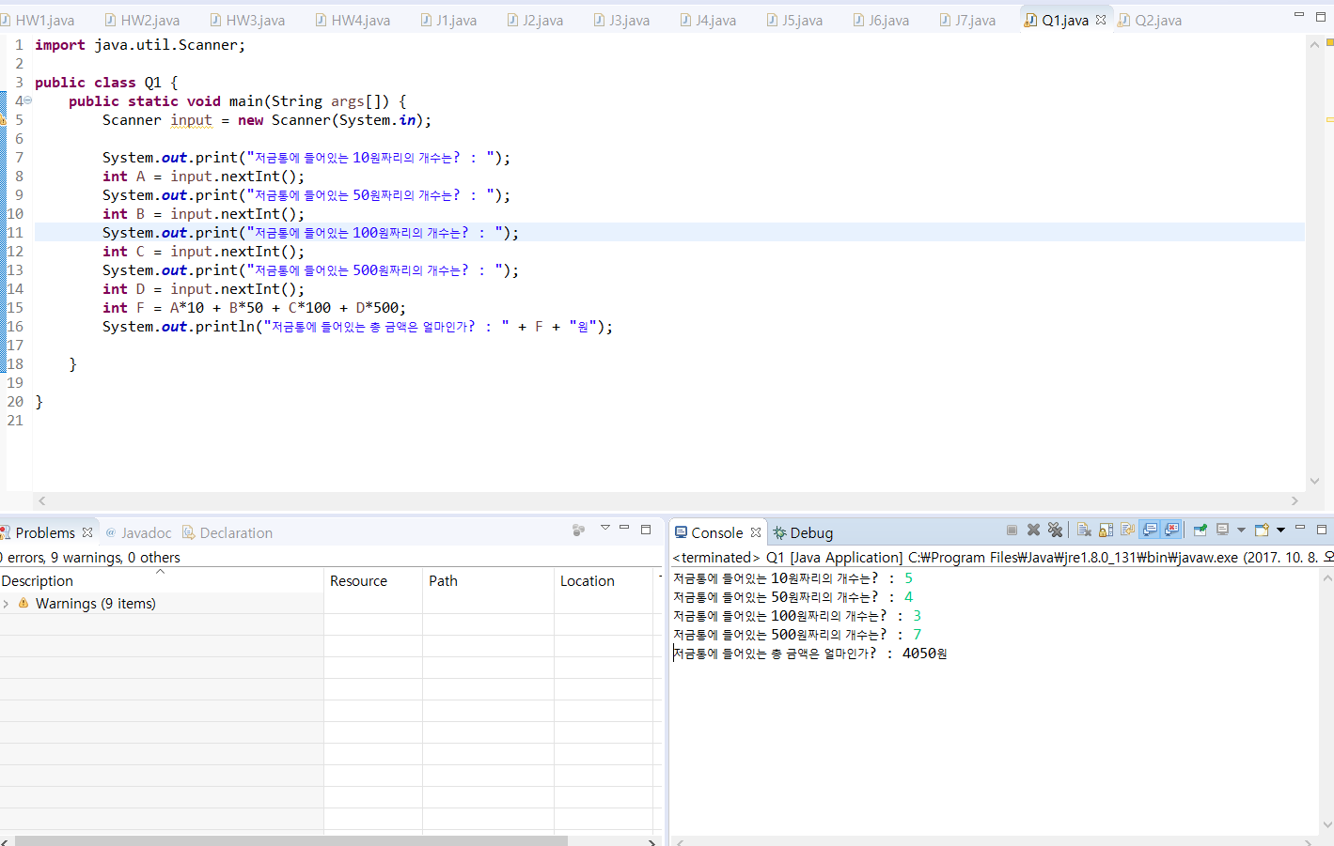

**102p-7**

위와 같이 Scanner를 이용하는데 필요한 값은 실수가 필요하므로 double 로 변수를 선언하고 평방미터로 환산하기 위해 필요한 수식으로 정리한다. 여기까지는 큰 문제는 없었으나 단위를 표시하기 위해 미터제곱을 표현하기 위한 방법을 찾아보았으나 원하는 표현방식으로 출력하는 방법을 찾지 못해 할 수 없이 주석으로 단위를 표시할 수 밖에 없었다. 다음 과제에서 단위를 출력해야 하는 상황을 대비해 따로 복습과 예습이 필요한 부분이다.

